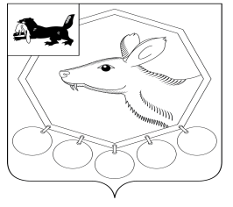
ДУМА
муниципального образования «Баяндаевский район»
Иркутской области

РЕШЕНИЕ
от 31 июля 2013 года

Об утверждении границ

муниципального образования «Баяндаевский район»

Рассмотрев проект описания границ муниципального образования «Баяндаевский район», представленного Восточно-Сибирским филиалом ФГУП «Госземкадастрсъемка» - ВИСХАГИ, руководствуясь Земельным кодексом Российской Федерации, Градостроительным кодексом Российской Федерации, ст. ст. 11, 85 Федерального закона от 6 октября 2003 года №131-ФЗ «Об общих принципах организации местного самоуправления в Российской Федерации», Уставом муниципального образования «Баяндаевский район»,

ДУМА РЕШИЛА:

- Утвердить представленный проект границ муниципального образования «Баяндаевский район» (прилагается).
- Опубликовать настоящее Решение в районной газете «Заря» и в информационно - телекоммуникационной сети «Интернет».

Председатель Думы МО «Баяндаевский район»
В.И. Здышов

Мэр МО «Баяндаевский район»
А.П. Табинаев

с. Баяндай
«31» июля 2013 г. № 40/2
